13 Septembrie |BU078
Calea 13 Septembrie n°216

BCCH | LAC | CID | TRX | Diverse
520 | 1080 | 782 | SFH  H535 – H563 | RAM 81 – CRO 50
522 |  | 781 |  | RAM 87 – CRO 44
550 |  | 783 |  | RAM 73 – CRO 58
e6 |  | 787 | SFH  H975 – H1001 | RAM -111 dBm
e8 |  | 788
e17 |  | 789

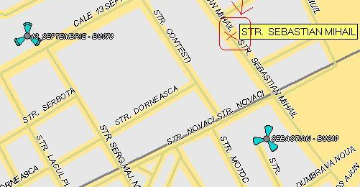
Si cei Vechi vechi site Cosmorom, care avea ceva de acoperit pe aici prin zona pentru ca era singur singurel. A fost amplasat pe blocul din fata celui cu Zapp/Orange de pe 13 Septembrie, fiind printre primele site-uri facute DualBand dupa relansarea Cosmote (eu gasind-ul deja asa în iulie 2006) !

HW equipment

Pe partea GSM este echipat cu 2 RBS-uri outdoor 2106, câte unul pentru fiecare banda de frecvente. Si-a pastrat de pe vremuri LINK Ericsson protejat în 1+1 direct catre BSC / MSC-ul CNT_2 din Drumul Taberei, însa micul Mini-LINK Ericsson de 0.3 care îl relia de al nostru BU081 Romtehnica Cotroceni de lânga Spitalul Municipal a fost acum demontat (între februarie si iunie 2010 – acolo odata cu implementarea 3G-ului LINK-ul a fost mutat catre BTS-ul de pe Facultatea de Electronica) !

Ca si antene se vede ca face parte din primele site-uri Dualband-uite din Capitala, site-uri care au primit antene Kathrein (modelul mai „scurt₺ – de 1.9m, adica probabil 742 265) si nu Andrew-uri. Si inital (poza fiind de prin 2008) vad ca pastrasera vechiul RBS 2102 (verde) pe partea 1800MHz, abia ulterior a fost swapuit cu un RBS 2106
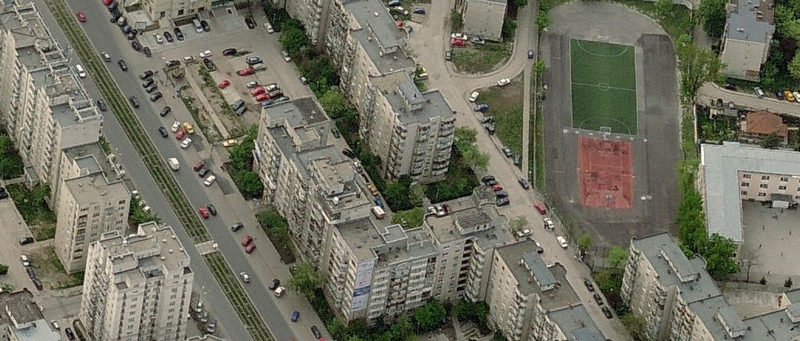

SW configuration

A fost bagat în LAC 1080 pentru ca depinde în mod direct de BSC-ul CNT_2 Drumul Taberei ; esti însa aici la o intersectie de LAC-uri, pentru ca apropiatul BU240 Sebastian (din fata BSC-ului Orange Vulcan, 600m distanta) este în LAC 7060

RAR | 4
MT |GSM |DCS  MS-TXPWR-MAX-CCH | 5 0

T3212 | 40 | BSIC 3 / 32 (all) ?
BA |GSM |DCS  BS-AG-BLKS-RES | 2 2

PRP | 4
DSF | 22
CN |GSM |DCS  CCCH configuration | 0 0

RAI |G|D | 1
CRH |GSM |DCS | 10

RAC |G|D | 0

